南开大学2016级“多元函数微积分（信）”结课统考试卷 （A卷） 2017年4月15日 草稿区
姓名 学号 专业 任课教师
（说明：答案务必写在装订线右侧，写在装订线左侧无效。影响成绩后果自负。）
题号 | 一 | 二 | 三 | 四 | 五 | 六 | 七 | 八 | 卷面  成绩 | 核分  签名 | 复核  签名
得分

一题得分
一、求曲面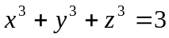上点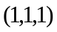处的切平面与法线方程.(本题10分)
.

二、求函数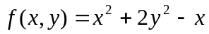在区域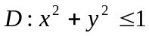上的最大值、最小值（10分）
二题
得分

三、计算下列二重积分：（每小题8分）
三题
得分
（1）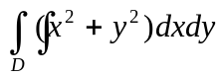，其中D: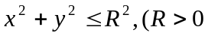）；

姓名 学号 专业 任课教师

（2）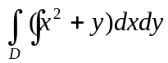，其中区域是由直线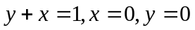所围成的三角形区域。 草稿区
姓名 学号 专业 任课教师

四、计算下列三重积分（每小题8分）：
（1） 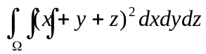，其中为：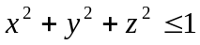；
四题
得分

(2) 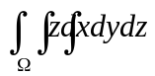，其中是球面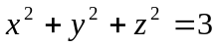与抛物面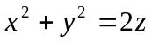所围成的区域。

（信）A4--2
装 订 线 二
二

五、计算下列曲线积分与曲面积分：（每小题10分） 草稿区
五题
得分
姓名 学号 院系专业 任课教师

（1）计算曲线积分：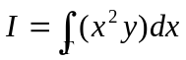,其中是抛物线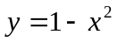上，从点A(-1,0)到
B(1,0)那一段有向弧；

（2）求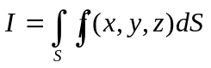，其中为球面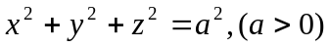，
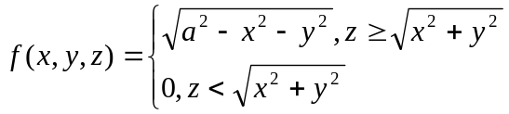

六、（10分）求曲线积分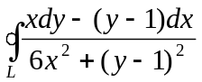，其中L是以（0，0）为中心，
六题
得分
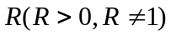为半径的圆周，取逆时针方向；

（信）A4--3
草稿区
姓名 学号 专业 任课教师
七、(10分) 设是柱面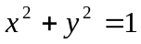及平面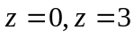所围成的闭区域的边界曲面外侧，
七题
得分
求曲面积分： 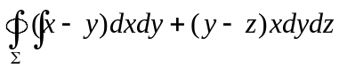

八、（8分）求球面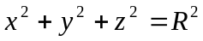被平面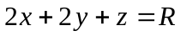所截两部分的面积，
（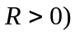。

（信）A4--4

